МБДОУ «Лямбирский детский сад №3 комбинированного вида»

ПЛАН

по самообразованию на тему:

«Развитие навыков исследовательской деятельности детей дошкольного возраста»

Воспитатель: Исаевой Ф.В.

**Китайское изречение**

То, что я услышал, я забыл

То, что я увидел, я помню

То, что я сделал, я знаю

Цели:

]. Развитие познавательной активности детей в процессе экспериментирования

2. Создание условий для формирования основного целостного мировидения ребенка старшего дошкольного возраста средствами физического эксперимента.

3.Развитие наблюдательности, умение сравнивать, анализировать, обобщать, развитие познавательного интереса детей в процессе экспериментирования, установление причинно-следственной зависимости, умение делать выводы.

4.Развитие внимания, зрительной, слуховой чувствительности.

Задачи:

* 1. Расширять представление детей о физических свойствах окружающего мира:
  2. Знакомить с различными свойствами веществ .
  3. Развивать представления об основных физических явлениях
  4. Развивать представления детей о некоторых факторах среды .
  5. Расширять представление об использовании человеком факторов природной среды. Расширять представление детей о значимости воды и воздуха в жизни человека.
  6. Знакомить детей со свойствами почвы и входящих в её состав песок и глину.
  7. Формировать опыт выполнения правил техники безопасности при проведении физических экспериментов.
  8. Развивать эмоционально-ценностное отношение к окружающему миру.
  9. Развивать интеллектуальные эмоции детей: создавать условия для

возникновения удивления по отношению к наблюдаемым явлениям, для пробуждения интереса к решению поставленных задач, для раздумья, для возможности радоваться сделанному открытию.

10.Формировать у детей разные способы познания.

Литература

1. Поддьяков А.И. Комбинаторное экспериментирование дошкольников с многосвязным объектом- «черным ящиком»// Вопросы психологии, 1990. №
2. Поддьяков Н.Н. Творчество и саморазвитие детей дошкольного воз раста. Концептуальный аспект. — Волгоград: Перемена, 1995.
3. Прохорова Л.Н., Балакшина ТА. Детское экспериментирование — путь познания окружающего мира//' Формирование начал экологичес кой культуры дошкольников (из опыта работы детского сада № 15 «Подсолнушек» г. Владимира)/ Под ред. Л.Н. Прохоровой. — Владимир. ВОИУУ, 2001.
4. Рыжова П. Игры с водой и песком// Обруч, 1997. — № 2.
5. Рыжова П. Опыты с песком и глиной// Обруч, 1998. — № 2.
6. Тугушева Г.П., Чистякова А.В. Игра-экспериментирование для детей старшего дошкольного возраста// Дошкольная педагогика, 2001. — № 1.
7. Дыбина О. В Неизведанное рядом: занимательные опыты и эксперименты для дошкольников /Текст/ О.В. Дыбина, Н. П. Рахманова, В.В. Щетинина. -М.: ТЦ «Сфера», 2005.
8. Иванова А. И. Естественнонаучные наблюдения и эксперименты в детском саду. Растения. /Текст/: детская энциклопедия/ А. И. Иванова -М.: ТЦ «Сфера», 2004.
9. План-программа воспитательно-образовательной программы в детском саду /Текст/ сост. Н. В. Гончарова / и др./; под ред. 3. А. Михайловой. - СПб.: Акцидент, 1997 г.
10. Рыжова Н. А. Волшебница -вода /Текст/ Н. А. Рыжова. - М.: Линка-Пресс. 1997 .

11.Дыбина О.В. Рахманова Н.П.. Щетина В.В. «Неизведанное рядом: занимательные опыты и эксперименты для дошкольников»/ Под ред. О.В. Дыбиной. - М.: ТЦ Сфера, 2004. - 64 с.

12.Соловьева Е. «Как организовать поисковую деятельность детей» // Дошкольное воспитание. 2005. №1.

1. Интернет ресурсы

|  |  |  |
| --- | --- | --- |
| **Содержание работы** | **Срок выполнения** | **Результаты** |
| 1.**Изучать теоретический материал по данной теме** | сентябрь | Изучила теоретический материал по данной теме в педагогике и дидактике. Ознакомилась с работами ведущих авторов по данной проблеме исследования |
| 2.**Разработать и провести диагностику детей** с целью выявления знаний и умений детей по экспериментальной деятельности. | сентябрь | Данные диагностики показали, что дети испытывают затруднения по некоторым параметрам диагностики. Не могут видеть и выделять проблему, принимать и ставить цель. |
| 3.**Организовать и обогащать предметно-развивающую среду** для реализации опытно- экспериментальной деятельности детей | В теч. года | Оформлены:  - уголок природы с разнообразными комнатными растениями.  -мини-лаборатория с набором элементарных приборов:  *специальная посуда (стаканчики, трубочки, воронки, тарелки)  *природный материал (камешки, песок, семена)  *утилизированный материал (проволока, скрепки, нитки и т.д.)  *прочие материалы (лупы, термометры, весы…)  *домашний огород  *дидактический материал |
| 4.**Наметить основные формы работы** | октябрь | *Занятия  *Самостоятельная деятельность детей  *Совместная деятельность взрослого и детей, а так же ребенка со сверстником |
| 5.**Составить перспективный план** | октябрь | См. приложение |
| 6.**Разработать конспекты НОД с элементами** **экспериментирования** | В теч. года | Конспекты НОД на темы: «Воздух вокруг нас», «Свойства света», «Царица-водица», «Удивительный магнит».  См. приложение |
| **7.Создать картотеку опытов и экспериментов** | В теч. года | Имеется. |
| **8.Работа с воспитателями:**  Показ мастер-класса на тему «Удивительный магнит»  Просмотр занятия на РМО «Свойства света»  Итоговое занятие «Воздух вокруг нас» | В теч. года | Выпущена памятка общих правил исследовательского обучения.  См. приложение |
| **9.Работа с родителями:**  Консультации:  -«Организация детского экспериментирования в домашних условиях»  Тематические фотовыставки:  -«Моя семья в лесу»  -«Моя семья на даче»  - «Мои домашние питомцы»  Рекомендации в уголок «Опыты со снегом» | В теч. года | Папка-передвижка «Познавательный мотив»  См. приложение |

**Подготовительная группа**

**Живая природа**

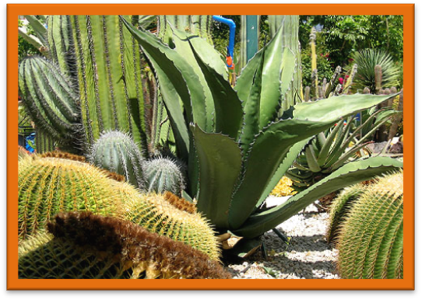

| **№** | **Объект** | **Название опыта** | **Цель опытно-исследовательской  деятельности** | **Материал и оборудование** |
| --- | --- | --- | --- | --- |
| 1. | Растения | Запасливые стебли. | Доказать, что в пустыне стебли некоторых растений могут накапливать влагу. | Губки, бруски неокрашенные деревянные, лупа, емкости с водой. |
| 2. | Растения | Бережливые растения. | Познакомить с  растениями, которые могут расти в пустыне и саванне. | Растения: фикус, сансевьера, фиалка, кактус. |
| 3. | Молоко | Растущие малютки. | Выявить, что в продуктах есть мельчайшие живые организмы. | Емкости с крышкой, молоко. |
| 4. | Хлеб | Заплесневелый хлеб. | Установить, что для роста мельчайших живых организмов (грибков), нужны определенные условия. | Полиэтиленовый пакет, ломтики хлеба, пипетка, лупа. |

**Неживая природа**

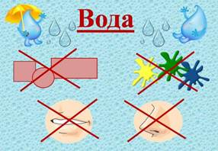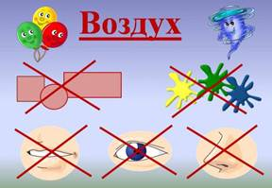

| **№** | **Объект** | **Название опыта** | **Цель опытно-исследовательской  деятельности** | **Материал и оборудование** |
| --- | --- | --- | --- | --- |
| 1. | Вода | Замерзание жидкостей. | Познакомить с различными жидкостями. Выявить различия в процессах замерзания различных жидкостей. | Емкости с одинаковым количеством обычной и соленой воды, молоком, соком, растительным маслом, алгоритм деятельности. |
| 2. | Вода | Вода двигает камни. | Узнать, как замерзшая вода двигает камни. | Соломинки для коктейля, пластилин. |
| 3. | Вода | Фильтрование воды. | Познакомиться с процессом очистки воды разными способами. | Промокательная бумага, воронка, тряпочка, речной песок, крахмал, емкости. |
| 4. | Воздух | Воздух вокруг нас | Выявить свойства воздуха | Полиэтиленовые мешочки, трубочки, резиновые игрушки, аквариум с водой, камни. |

| **№** | **Объект** | **Название опыта** | **Цель опытно-исследовательской  деятельности** | **Материал и оборудование** |
| --- | --- | --- | --- | --- |
| 1. | Свет | Свойства света | Выявить свойства света | Разные источники света , белый экран, теневой театр |

**Человек**

| **№** | **Объект** | **Название опыта** | **Цель опытно-исследовательской  деятельности** | **Материал и оборудование** |
| --- | --- | --- | --- | --- |
| 1. | Органы чувств | Как органы человека помогают друг другу? | Сформировать представление о том, что органы в определенных условиях могут заменять друг друга. | Шарф для завязывания глаз, емкость с мелкими предметами, ширма, предметы, с помощью которых можно издавать звук, небольшие кусочки продуктов. Полоски полиэтиленовой пленки, в каждую из которой завернуты пахнущие предметы. |
| 2. | Руки | Зачем человеку руки? | Познакомить детей со значением рук при помощи метода игры и экспериментирования. | Блюдца с небольшим количеством смеси разных круп с крупными зернами, лист бумаги, карандаш, ножницы, книга, ложка, стакан с водой. |

**Рукотворный мир**

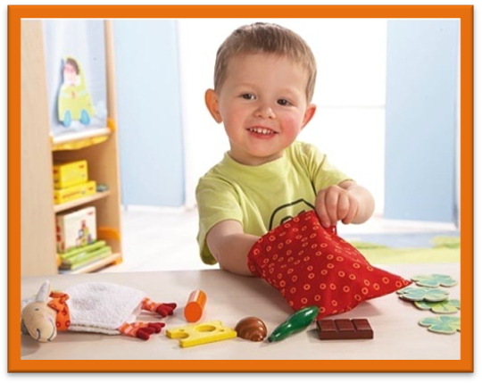

| **№** | **Объект** | **Название опыта** | **Цель опытно-исследовательской  деятельности** | **Материал и оборудование** |
| --- | --- | --- | --- | --- |
| 1. | Ткань | Мир ткани | Учить различать и называть некоторые ткани (ситец, шерсть, капрон, драп, трикотаж); сравнивать ткани по их свойствам; понимать, что эти характеристики обуславливают способ использования ткани при пошиве изделий. | Образцы тканей, емкости с водой, ножницы. |
| 2. | Ткань | Мир металлов | Называть разновидность металлов (алюминий, жесть, серебро, медь, сталь), сравнивать их свойства; понимать, что характеристики металлов обуславливают способы их использования. | Кусочки алюминиевой, стальной, медной проволоки, полоски жести,  изделие из серебра, ножницы. |